

Mesdames et Messieurs les riverains du Hameau de la SAULCE

BRIDES-LES-BAINS, le 04 juin 2026

Service : Police Municipale
Affaire suivie par : Monsieur Laurent CHEVRIER
Téléphone : 04.79.55.21.55
Adresse mail : responsablepm@mairie-brideslesbains.fr

Mesdames, Messieurs,

- L’entreprise COLAS va procéder à la réfection d’une portion de chaussée sur la Route dite de la SAULCE ; Cf : plan et photographie ci-dessous ;
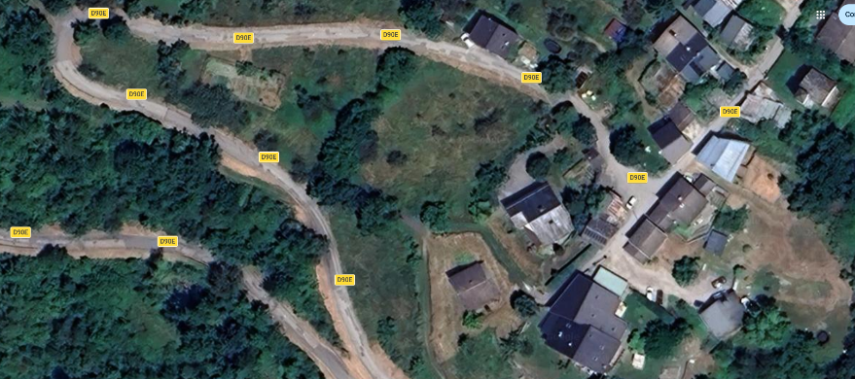
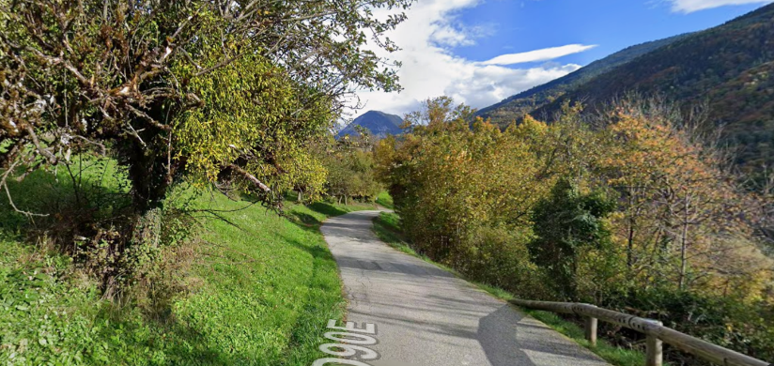
Hameau de la SAULCE
Zone des travaux

- Ces travaux débuteront dès le mardi 09 juin 2026 jusqu’au vendredi 12 juin 2026.

- Compte tenu de la nature du chantier, celui-ci pourra entrainer certaines perturbations de circulation (coupures complète de circulation de 09h00 à 16h00).

- Afin d’assurer une sécurité maximum ainsi que le bon déroulement de ces travaux, le stationnement des véhicules sera considéré comme gênant et interdit le long de la Route de la SAULCE.

- Aussi, vous êtes invités à prendre toutes dispositions pour éviter d’être impactés pendant cette période.

- Vous voudrez bien nous excuser de cette gêne nécessaire à la bonne marche du chantier. Nous serons à votre écoute pour régler les problèmes qui pourraient se manifester.
Comptant sur votre compréhension,

Je vous prie d’agréer, Madame, Monsieur, l’expression de mes salutations distinguées.

Le Maire,
Bruno PIDEIL

